**Я досліджую світ Дата24.03**

**Тема. Ідеї. Винаходи. Відкриття. Чи можуть бути небезпечні винаходи та відкриття?**

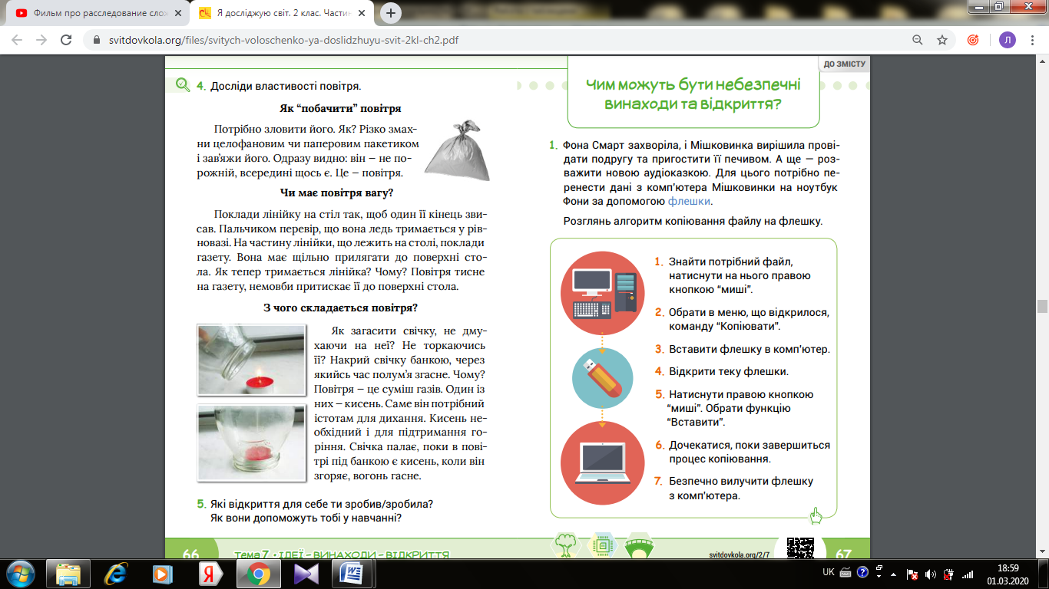***Попрацюйте з сторінками підручника.***

